МУНИЦИПАЛЬНОЕ БЮДЖЕТНОЕ ДОШКОЛЬНОЕ ОБРАЗОВАТЕЛЬНОЕ УЧРЕЖДЕНИЕ
«ДЕТСКИЙ САД КОМБИНИРОВАННОГО ВИДА №5 «ЗОЛОТАЯ РЫБКА» г. ЩЁЛКИНО»
ЛЕНИНСКОГО РАЙОНА РЕСПУБЛИКИ КРЫМ

Познавательно – творческий проект
в подготовительной группе
«День Земли»


Составили:
воспитатели подготовительной
группы №12
Романюк Н.Ю.
Листвина Н.В.

г. Щёлкино
2023г.

Актуальность:
…Давайте будем беречь планету!
Во всей вселенной похожей нету.
Во всей вселенной только одна,
Для жизни и дружбы она нам дана!

Планета Земля – наш общий дом и каждый человек, живущий в нём, должен заботливо и бережно относиться к нему, сохраняя все его ценности и богатства.
В дошкольный период закладывается первоначальное понимание некоторых аспектов взаимодействия человека с природой: человек как живое существо, нуждающееся во вполне определенных жизненно необходимых условиях; человек как природоиспользователь, потребляющий в своей деятельности ресурсы Земли, охраняющий природу и по мере возможности восстанавливающий ее богатства.
Детский сад является первым звеном системы экологического воспитания. Формируя гуманное отношение к природе, мы стараемся донести до детей, что человек и природа взаимосвязаны, поэтому должны беречь и заботиться о ней.

Тема проекта: « День Земли »
Вид проекта: групповой.
Тип проекта: познавательно – творческий
Продолжительность: краткосрочный (13.04.- 20.04.2023г.)
Возраст: дети 6-7лет
Участники: воспитатели, дети подготовительной группы № 12, родители.
Цель:
Формирование гуманного отношения к природе, чувства ответственности за всё живое на Земле.
Задачи :
Углубить представления детей о том, что планета Земля - это наш дом.
Формировать :
-знания норм поведения детей в природном окружении и желание соблюдать их в практической деятельности и в быту;
-навыки исследовательской деятельности.
Развивать:
-экологическую грамотность;
-целостное восприятия предметов окружающего мира;
-познавательный интерес, потребность к самостоятельной поисковой деятельности;
-мышление, воображение, память, внимание, речь;
-художественные навыки и творческий вкус через разнообразные техники изобразительной деятельности;
Воспитывать:
-интерес к миру природы ;
-эмоционально-положительное, бережное отношение к окружающему миру в целом.

Фотоотчет
Информационный материал в родительском уголке:
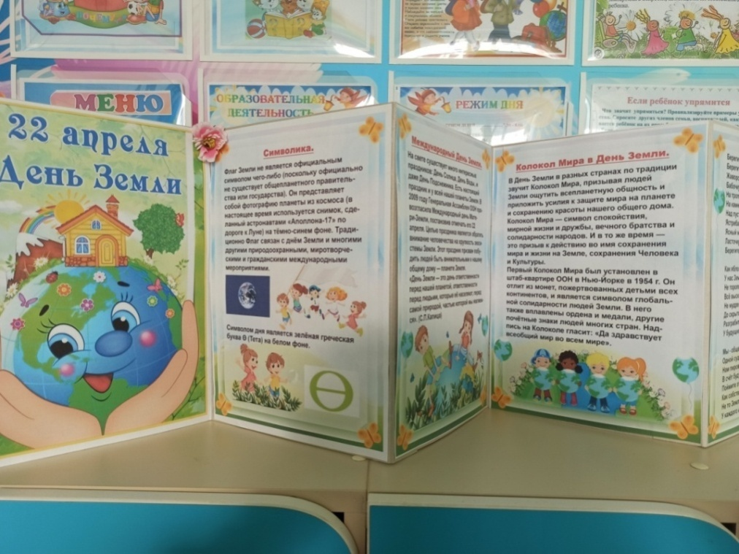
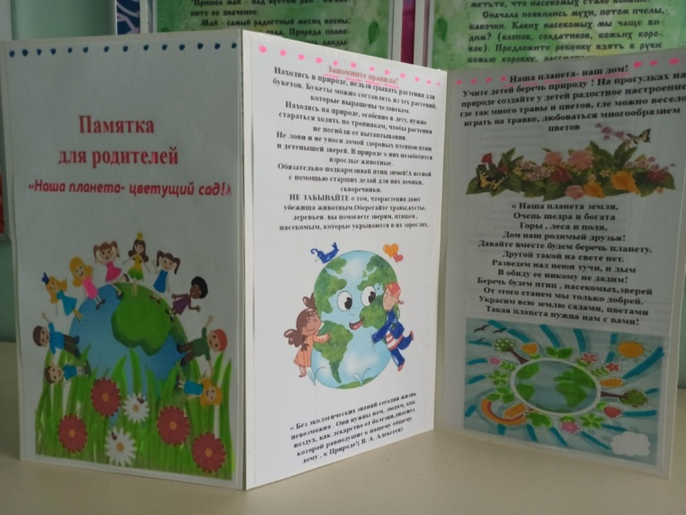 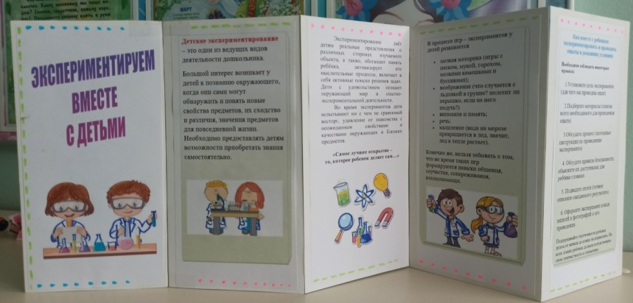
Беседа «Международный День Земли – история праздника!»
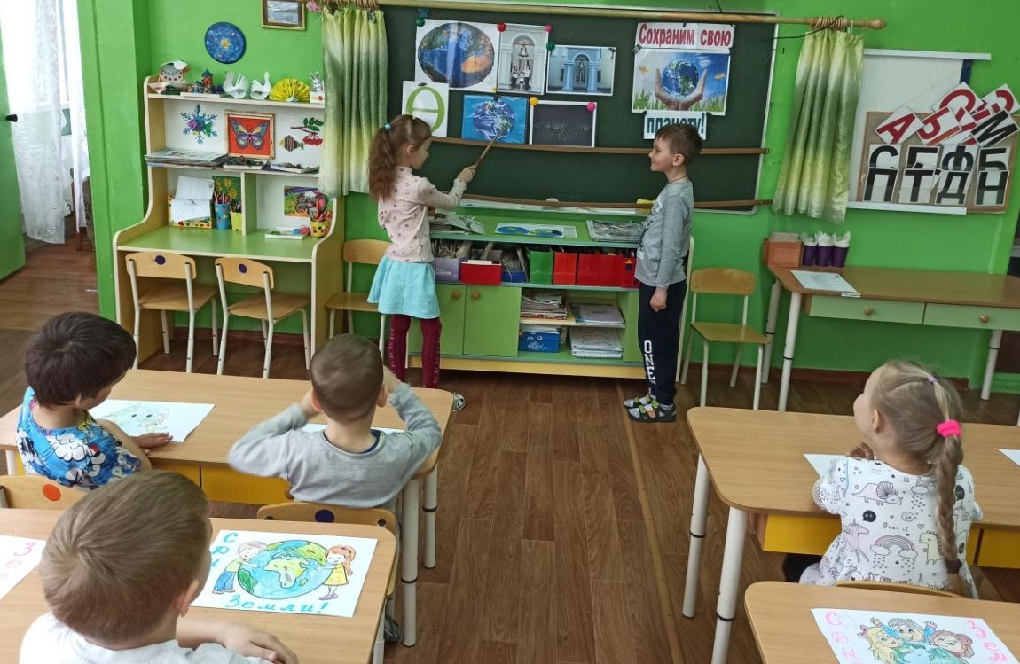
Изодеятельность: «Рисуем Землю» : пластилинография
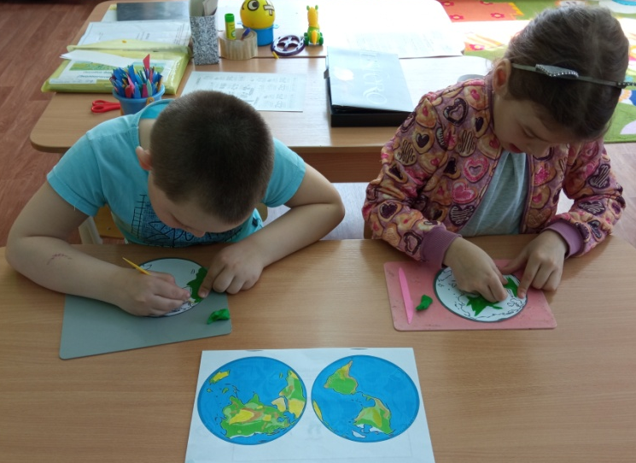 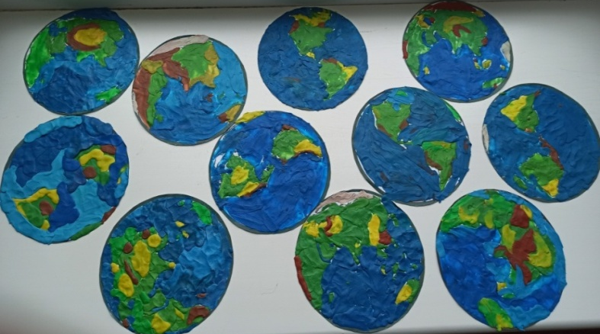
Рисование по сырому «Наша планета»
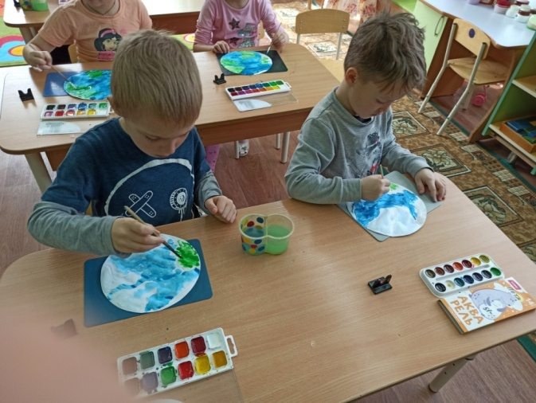 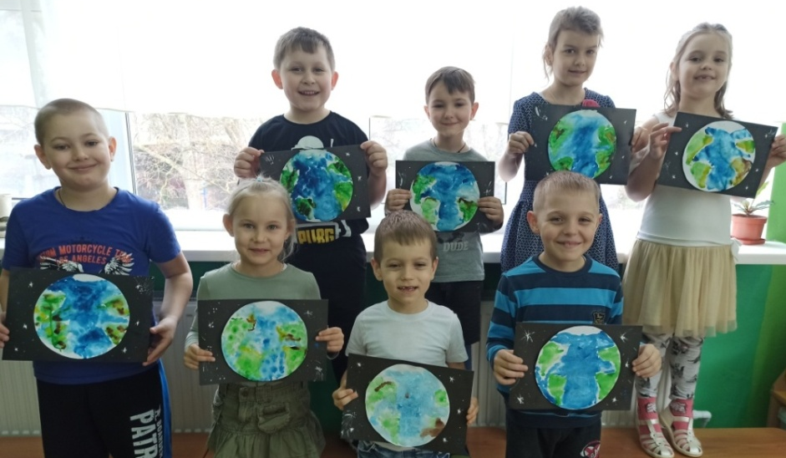
Раскрашивание: «Загадочный Космос»
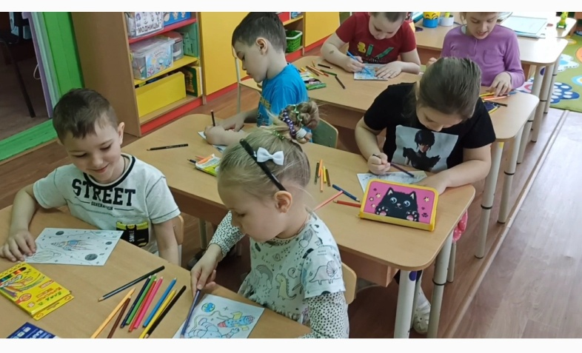

Пальчиковые игры: «Планета –сад», «На Луне жил звездочет»
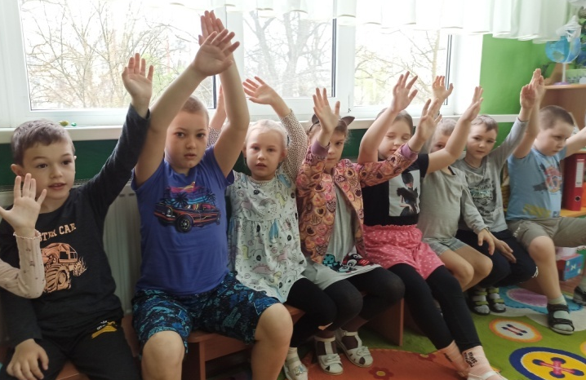
Подвижные игры: « Космический десант», «Звездолеты».
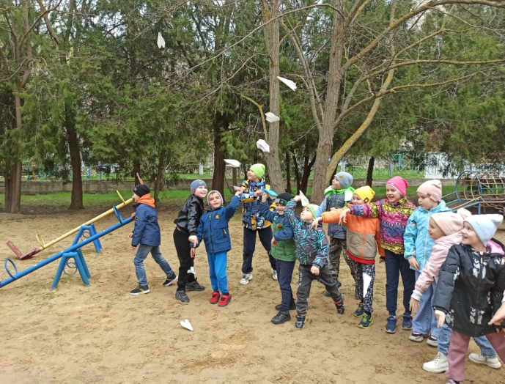 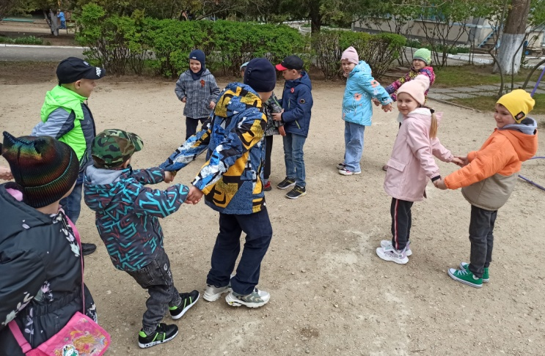
Совместное творчестводетей и родителей
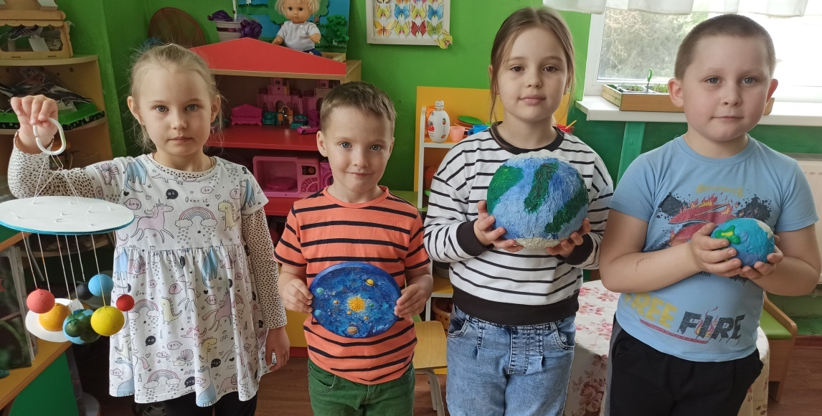
Дид.игра- пазл «Экологические знаки» Коллективная работа
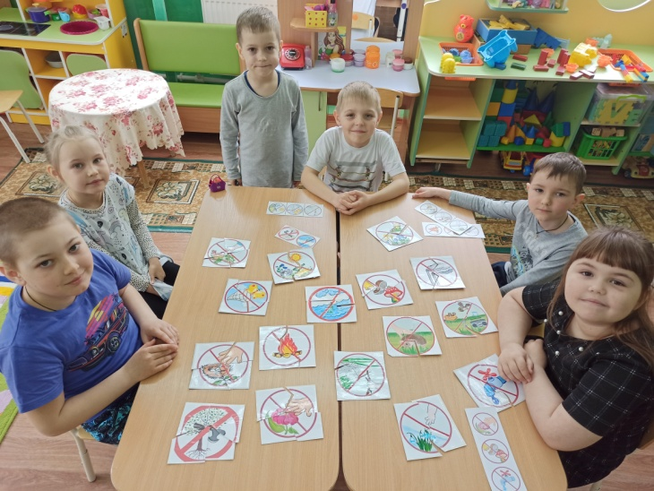 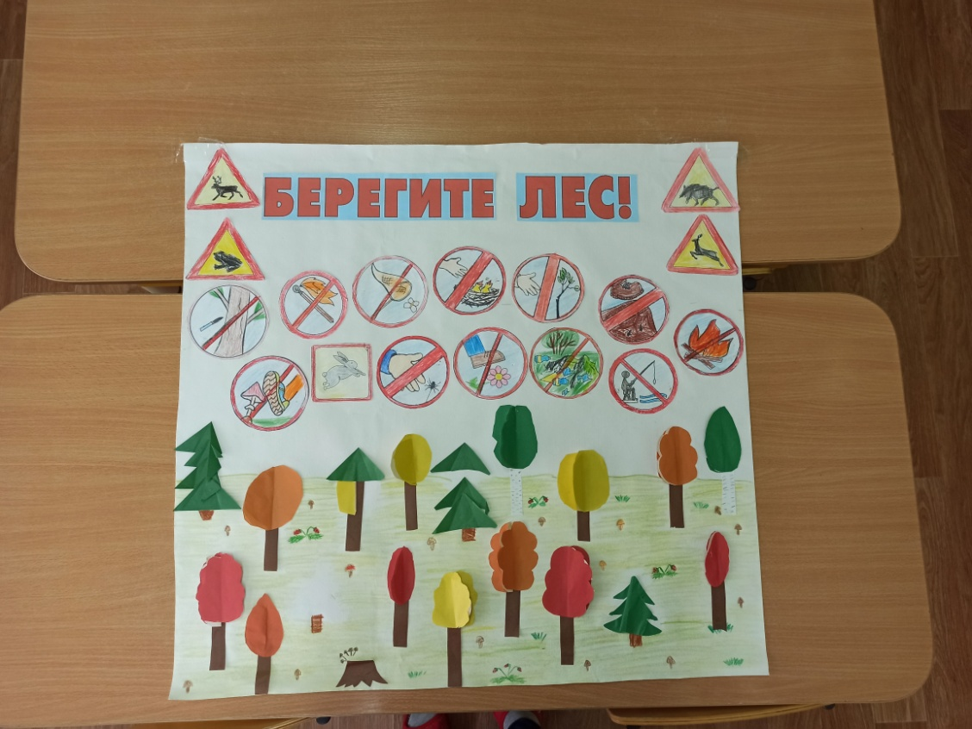
Посадка лука, семян цветов
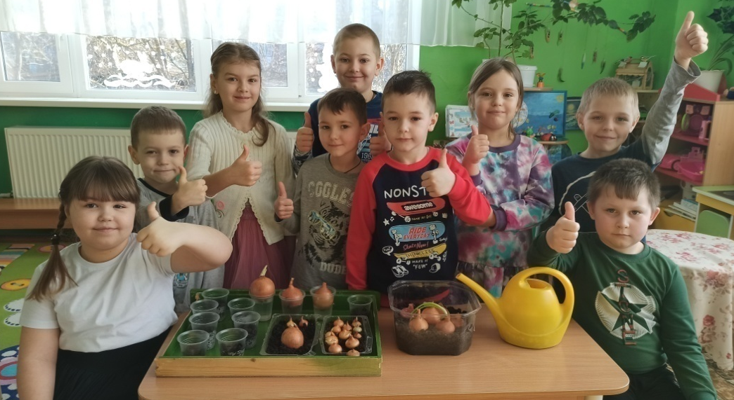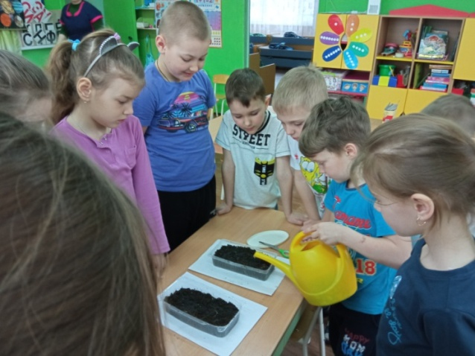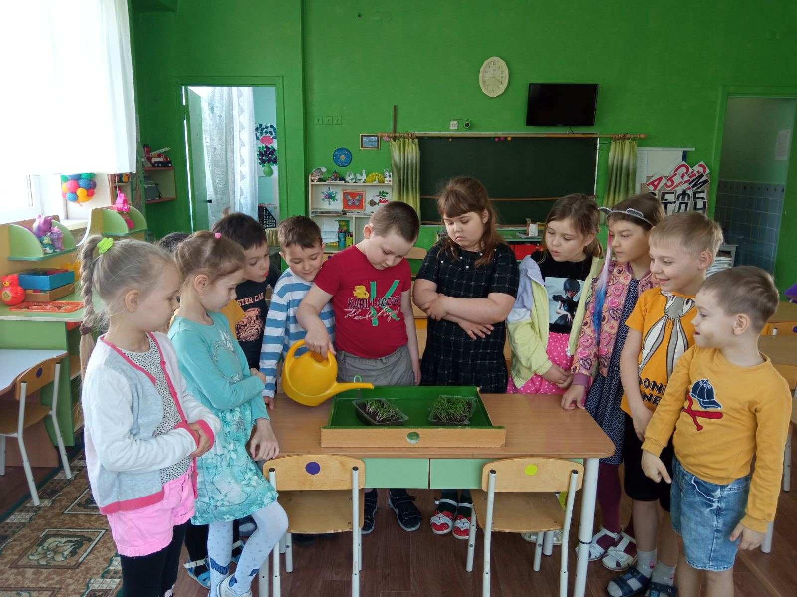

Уборка участка: «Трудовой десант»
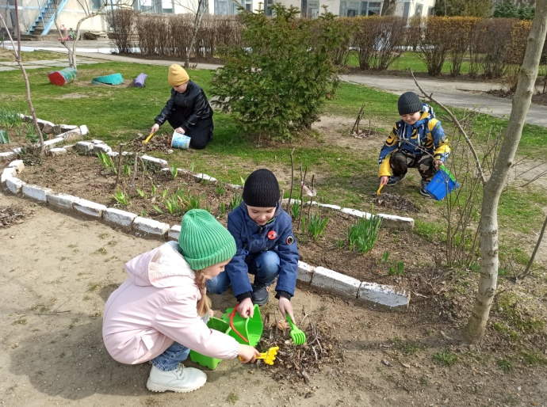 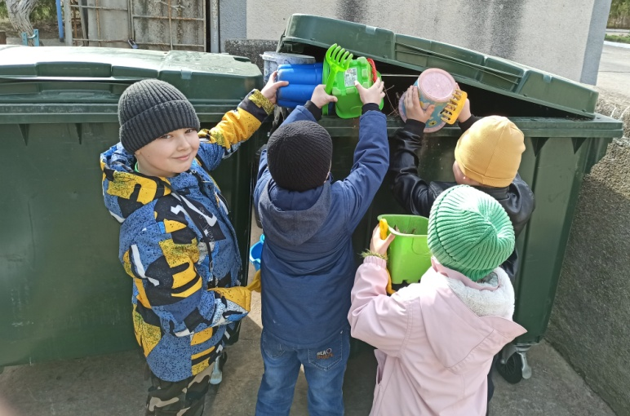
Акция «Украсим Землю!»
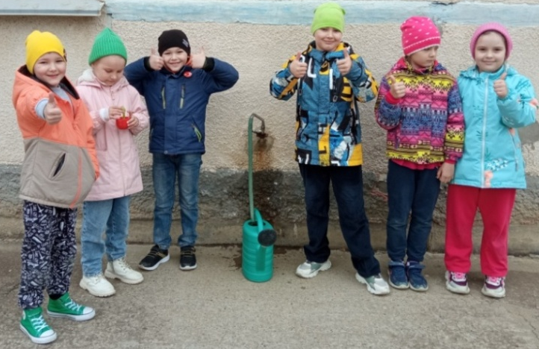 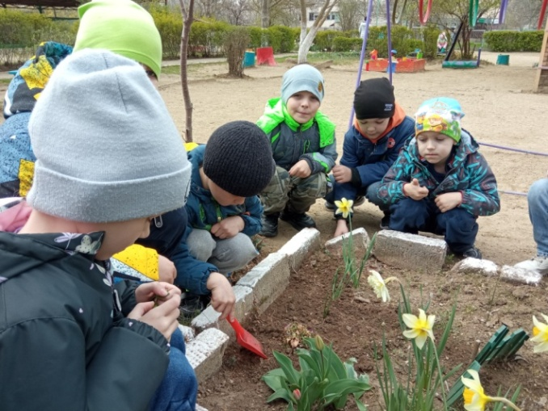
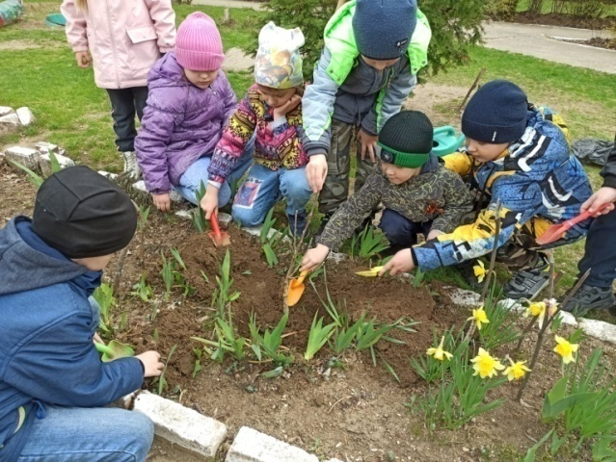 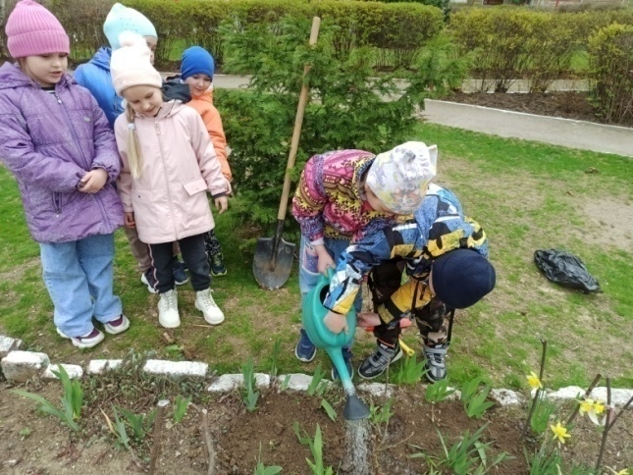
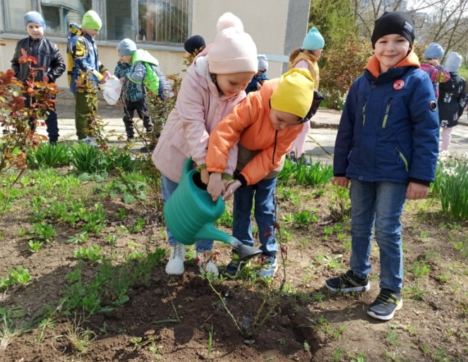

Семейная акция «Украсим Землю!!»
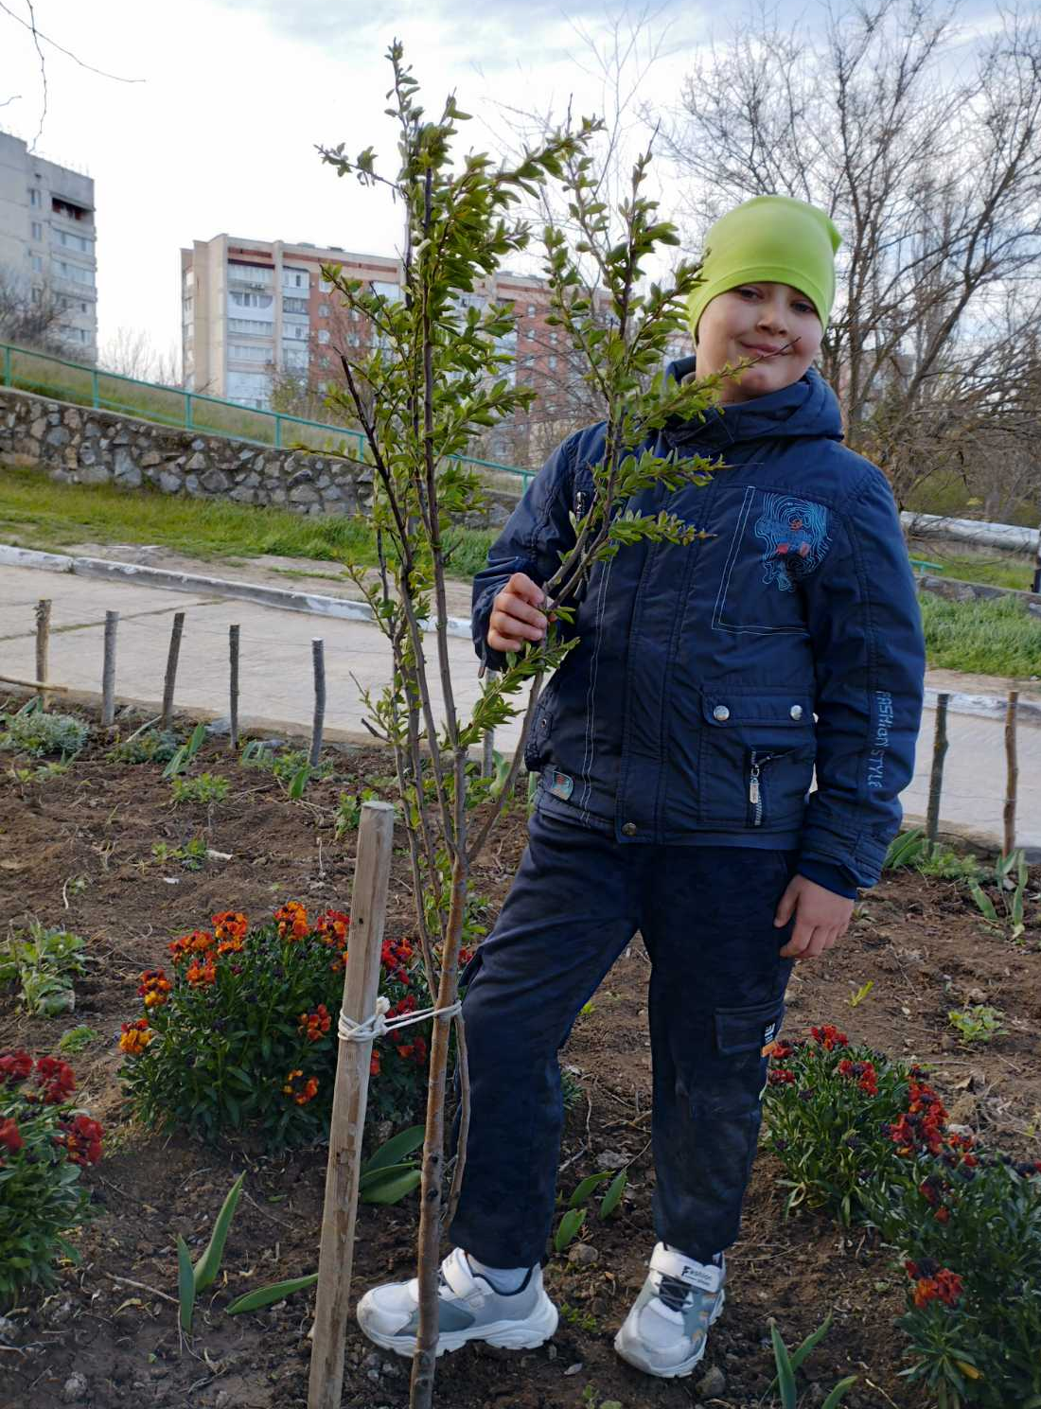 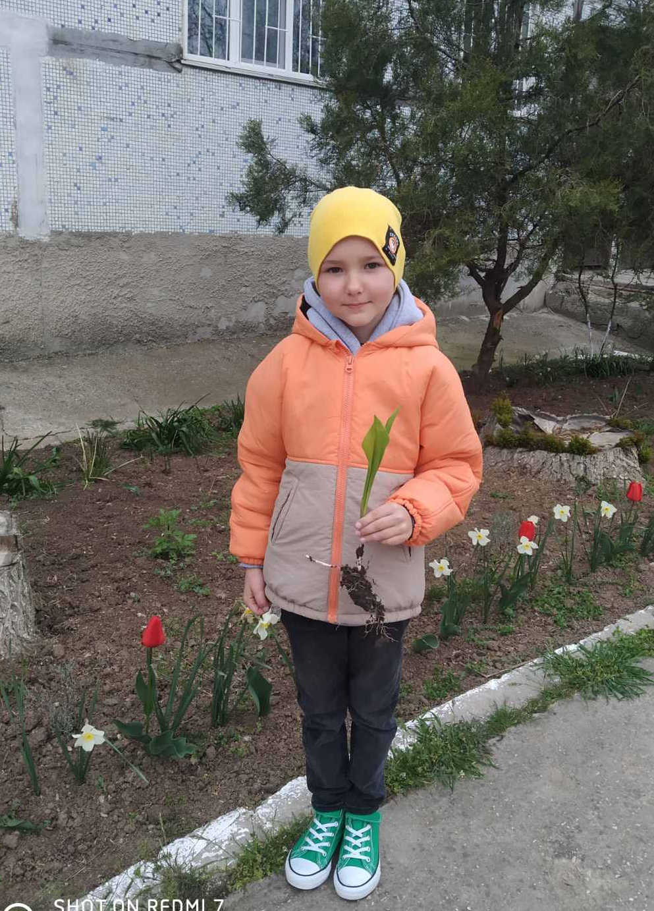
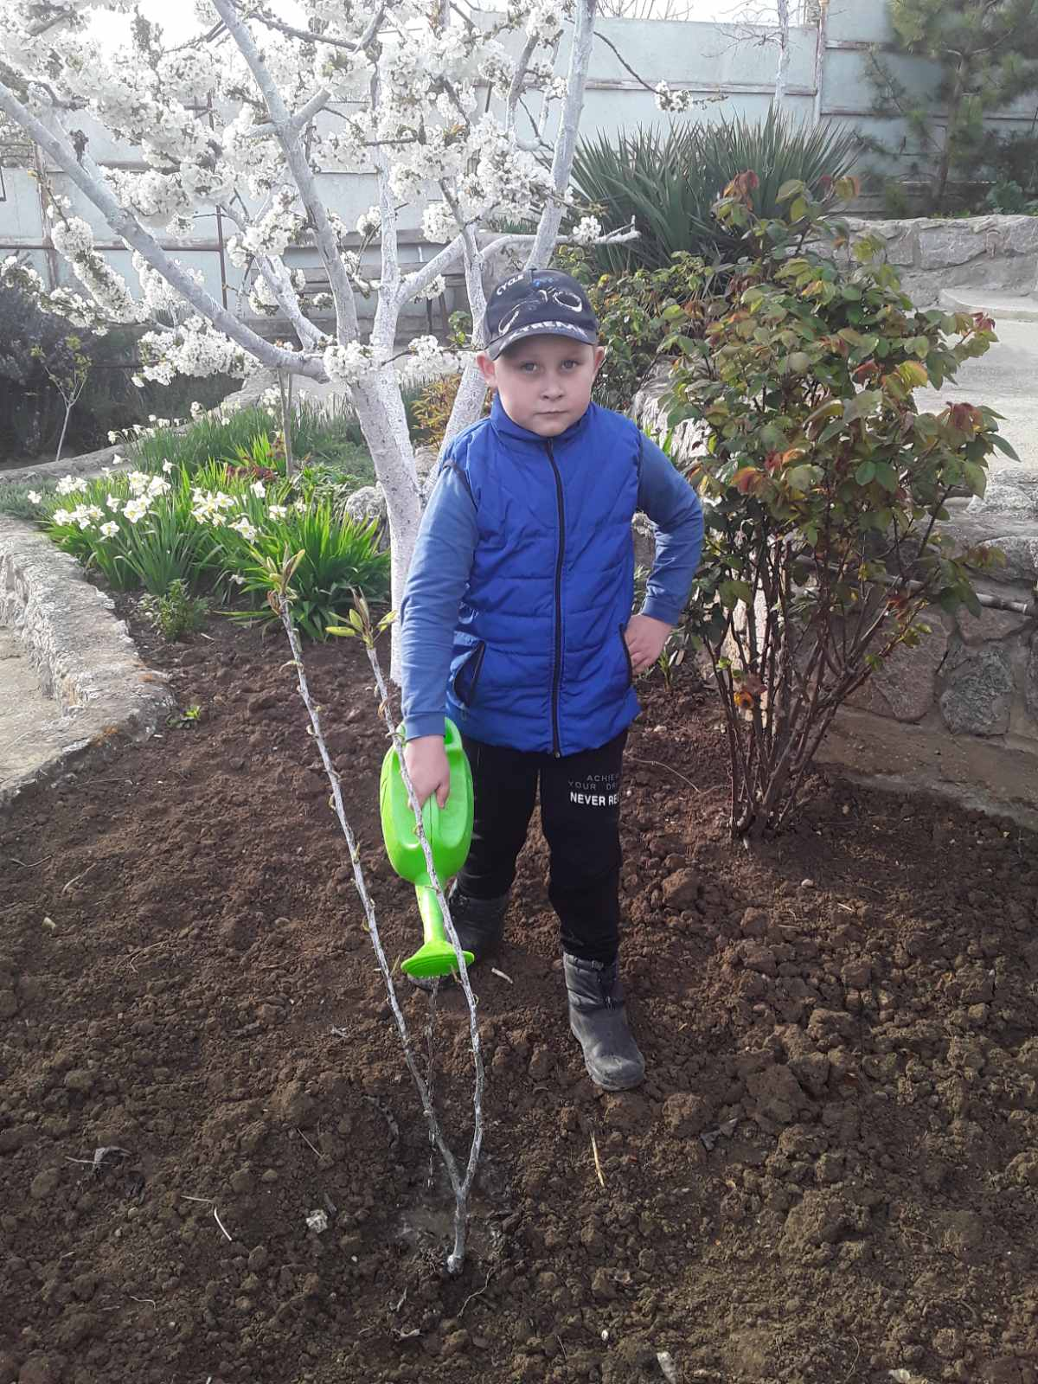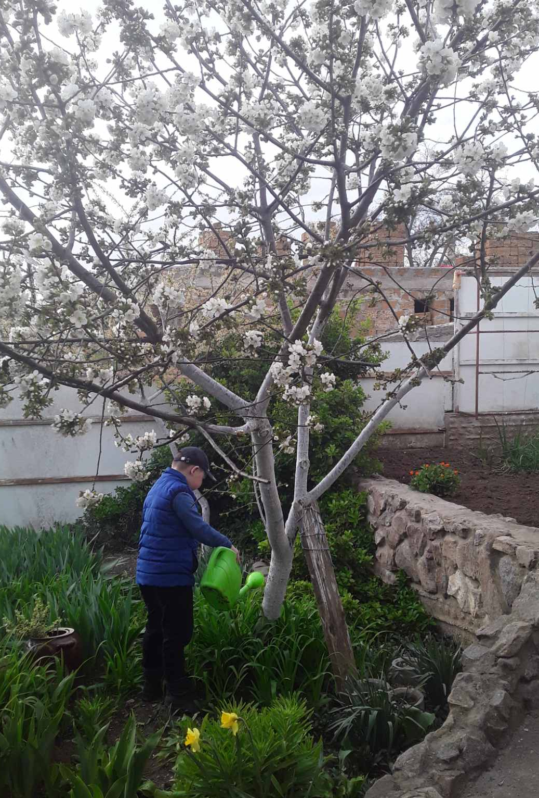
Праздничная открытка ко Дню Земли
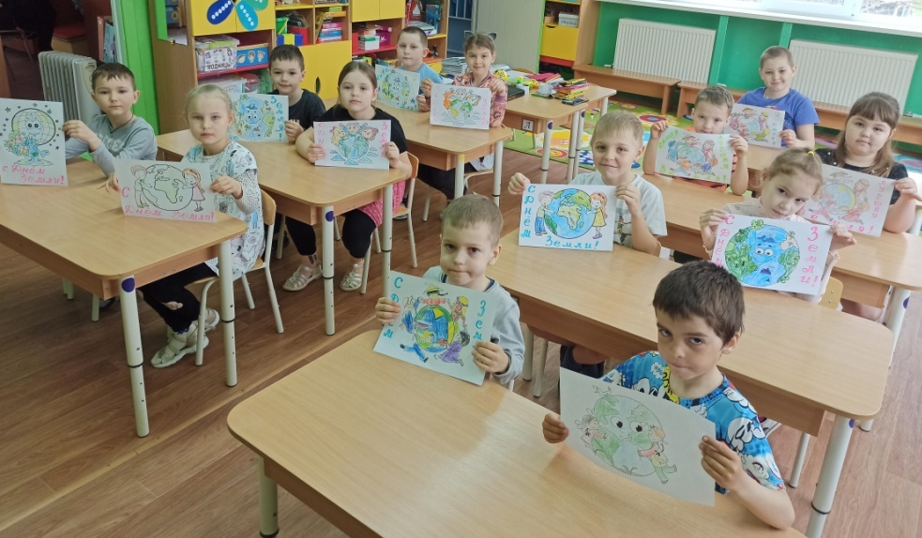

Коллективная работа
